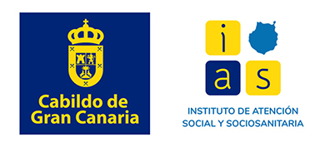
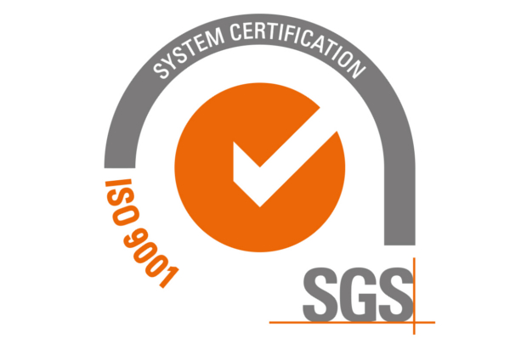
AYUDAS Y SUBVENCIONES PÚBLICAS AÑO 2024
ORGANISMO | OBJETO | SERVICIO / PROYECTO | PERSONAS  BENEFICIARIAS | FECHA  INICIO | FECHA  FINALIZACIÓN | IMPORTE
GOBIERNO DE CANARIAS- CONSEJERÍA DE EDUCACIÓN, FORMACIÓN PROFESIONAL, ACTIVIDAD FÍSICA Y DEPORTES | Adquisición de la equipación deportiva tradicional canaria (traje de mago) , para facilitar el acceso y participación de las personas usuarias de la Asociación APADIS en Lucha del Garrote (modalidad adaptada) | ¡AHUL! | 14 | 01/09/2023 | 31/07/2024 | 1.399,40€
CABILDO DE GRAN CANARIA - CONSEJERÍA DE GOBIERNO DE POLITICA SOCIAL Y ACCESIBILIDAD | Participación e inclusión social de las personas con discapacidad intelectual o del desarrollo, a través de su acceso a las diferentes actividades y recursos de la comunidad (ocio, formación, voluntariado, etc.) ofreciendo una respuesta positiva a sus demandas, motivaciones e intereses. | Acompañamiento Activo y Apoyos para la realización de las Metas Personales en la comunidad Actividades en la comunidad en tiempo libre | 34 | 01/08/2024 | 30/03/2025 | 22.583,20 €
GOBIERNO DE CANARIAS – SERVICIO CANARIO DE EMPLEO | Ejecución de un programa de promoción de la salud, orientado a mejorar la condición física de las personas con discapacidad intelectual mediante la realización de actividades lúdico- deportivas y de fisioterapia. | ACTÍVA-T. Desarrollo de actividades físico-deportivas y de fisioterapia | 34 | 01/10/2024 | 30/06/2025 | 53,064,36€
AREA DE GOBIERNO DE COHESIÓN SOCIAL E IGUALDAD DEL AYUNTAMIENTO DE LPGC | Potenciar las ABVD relacionadas con la alimentación e higiene. Mejora de las habilidades sociales a través de talleres lúdicos. | Habilidades para la Inclusión Social | 34 | 01/01/2024 | 01/05/2024 | 9.522,55€
CABILDO DE GRAN CANARIA- CONSEJERÍA DE PRESIDENCIA | Mejorar la calidad de vida de las personas con discapacidad intelectual y del desarrollo y sus familias, proporcionándole los apoyos y oportunidades para que desarrollen sus proyectos vitales y promover su inclusión social como ciudadanas de pleno derecho dentro de una sociedad justa y solidaria. | Adquisición de Local para la Prestación de Servicios de Centro de Día y Ocupacional APADIS | 34 | 30/11/2024 | 31/12/2025 | 934.022,25€  (Resolución notificada en 2025)

AYUDAS Y SUBVENCIONES PRIVADAS AÑO 2024
ORGANISMO | OBJETO | SERVICIO / PROYECTO | PERSONAS  BENEFICIARIAS | FECHA  INICIO | FECHA  FINALIZACIÓN | IMPORTE
FUNDACIÓN “LA CAIXA” | Participación e inclusión social de las personas con discapacidad intelectual o del desarrollo, a través de su acceso a las diferentes actividades y recursos de la comunidad (ocio, formación, voluntariado, etc.) ofreciendo una respuesta positiva a sus demandas, motivaciones e intereses. | Acompañamiento Activo y Apoyos para la realización de las Metas Personales en la comunidad Actividades en la comunidad en tiempo libre | 34 | 01/08/2024 | 31/12/2024 | 8.000€
FUNDACIÓN LA CAJA DE CANARIAS | Desarrollo de actividades terapéuticas a través de la Musicoterapia | MusicACTIVA | 34 | 01/07/2024 | 31/12/2024 | 4.300€

En las Palmas de Gran Canaria a 22 de octubre de 2025

